## 前端开发与网页设计区别

在互联网设计行业中，我们经常能够听到前端开发与网页设计这两个专业，可是当让我们真正的复述这两个专业的工作内容时，恐怕很多小伙伴都不能够完整的复盘出来，所以这里要给大家分享前端开发与网页设计是什么。

在互联网行业中, 网页设计和前端开发是项目中的不同环节。前端开发指的是负责网页开发的相关人员将网页设计和互动设计的方案转换为可工作的Html + Css+ js文件。网页设计一般指交互设计和视觉设计，他们负责将商业需求转化为 Web 解决方案，最终产物是交互稿和视觉稿, 分别用于说明网页的外观和动作，而前端开发则是通过交互稿、视觉稿，将预期的效果实现出来，最终产物是HTML文档，包括 HTML、CSS、JavaScript代码。前端开发工作人员需要对开发语言非常的熟悉，需要有丰富的编程经验和网页开发经验，工作的重点是如何实现。

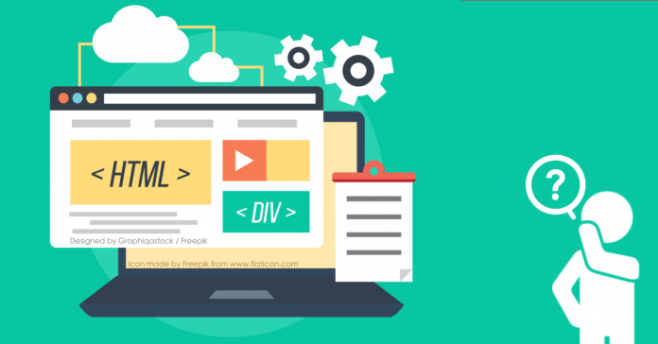

网页设计一般包含整站网页视觉方案，提供PSD或PNG格式的主要页面预览图，高级一点的还会给出标准配色表，风格设计指南（内含一般性风格设计规格：设计理念，留白间距，按钮样式，使用场景）等附件。

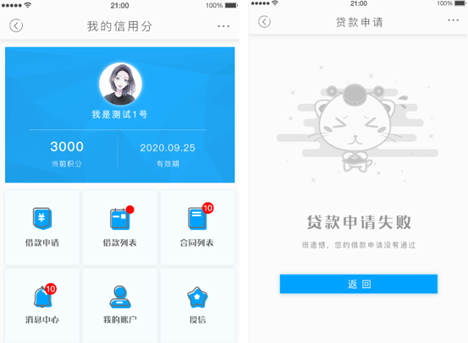

网页设计和前端开发有啥区别？

其实，前端开发的工作内容主要是实现功能性的设计，而网页设计则主要是向用户展现什么样的设计效果。前端开发与网页设计是相辅相成的关系。现在很多企业将前端开发和网页设计进行了整合，也就是说这两个专业划为同一个岗位，想要成为前端开发工程师不仅需要掌握编程语言，同样还要具备网页设计能力。同样的，想要成为网页设计师，也需要具备前端开发技能。

我们学习网页设计课程的目标：

目前web前端技术系列课程包括UI设计、网页设计、JavaScript脚本程序设计语言和web前端技术应用。以面向前端工程师、网页设计师和界面交互设计师等就业岗位的需要，网页设计课程让学生能够学到全面的网页制作技能，同时让学生在学习中接触到web前端开发的行业规范和积累经验。